 |  | 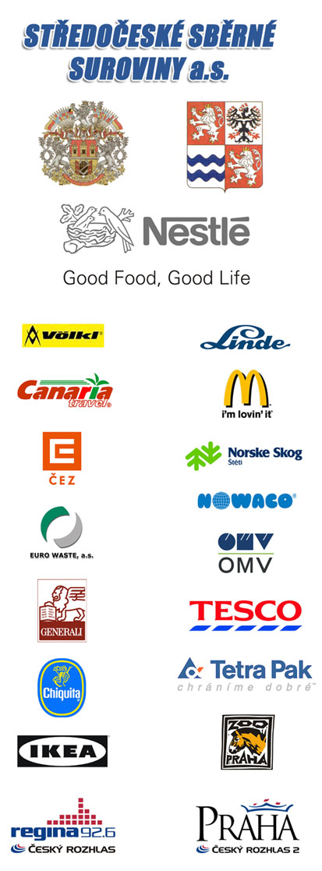
Ročník | 11.
Termín | 1.9.2004 – 3.6.2005
Účast | Pražské a středočeské základní,
 | speciální a mateřské školy
Pořadatel | Středočeské sběrné suroviny a.s.
Patronace | Magistrát hlavního města Prahy
 | Hejtmanství středočeského kraje
Generální partner | Nestlé Česko s.r.o.
Partneři | 3.Princova a.s. – Völkl
 | Canaria Travel spol. s r.o.
 | ČEZ, a.s.
 | Euro Waste, a.s.
 | Generali Pojišťovna, a.s.
 | Chiquita ČR, s.r.o.
 | Ikea ČR s.r.o.
 | Linde Technoplyn, a.s.
 | McDonald´s ČR, spol. s r.o.
 | Norske Skog Štětí a.s.
 | Nowaco ČR s.r.o.
 | OMV ČR spol. s r.o.
 | Tesco Stores ČR a.s.
 | Tetra Pak ČR s.r.o.
 | ZOO Praha
Mediální partneři | Český Rozhlas – Regina
 | Český Rozhlas 2 – Praha

KATEGORIE:

1) Sběr papíru – základní část:

Sběr papíru dle ∅ na žáka (celkové nasbírané množství se podělí počtem žáků)
Pražské základní školy |  | Mimopražské základní školy
Umístění | Ceny | Umístění | Ceny
1.místo | Oběd pro celou školu od Nestlé + osobní počítač + 20 lístků do ZOO | 1.místo | Oběd pro celou školu od Nestlé + osobní počítač + 20 lístků do ZOO
2.místo | Laserové ČB multifunkční zařízení (tiskárna / kopírka / scanner / fax) | 2.místo | Laserové ČB multifunkční zařízení (tiskárna / kopírka / scanner / fax)
3.místo | Digitální fotoaparát + McDonald´s poukázky v ceně 5.000,-Kč | 3.místo | Digitální fotoaparát + McDonald´s poukázky v ceně 5.000,-Kč
4.místo | Vybavení Ikea v ceně 10.000,-Kč | 4.místo | Vybavení Ikea v ceně 10.000,-Kč
5.místo | Tesco poukázky v ceně 5.000,-Kč | 5.místo | Tesco poukázky v ceně 5.000,-Kč

Sběr papíru dle celkového nasbíraného množství (školy, které nasbírají nejvíce papíru)
Pražské základní školy |  | Mimopražské základní školy
Umístění | Ceny | Umístění | Ceny
1.místo | Oběd pro celou školu od Nestlé + osobní počítač + 20 lístků do ZOO | 1.místo | Oběd pro celou školu od Nestlé + osobní počítač + 20 lístků do ZOO
2.místo | Laserové ČB multifunkční zařízení (tiskárna / kopírka / scanner / fax) | 2.místo | Laserové ČB multifunkční zařízení (tiskárna / kopírka / scanner / fax)
3.místo | Digitální fotoaparát + McDonald´s poukázky v ceně 5.000,-Kč | 3.místo | Digitální fotoaparát + McDonald´s poukázky v ceně 5.000,-Kč
4.místo | Tesco poukázky v ceně 10.000,-Kč | 4.místo | Tesco poukázky v ceně 10.000,-Kč
5.místo | Tesco poukázky v ceně 5.000,-Kč | 5.místo | Tesco poukázky v ceně 5.000,-Kč

2) Sběr papíru – motivační část:

Sběr papíru dle ∅ na žáka i celkového množství – speciální motivační soutěž

Do slosování o ceny bude zařazena každá škola, která nasbírá za každé období (od 1.9.04 do 30.11.04, od 1.12.04 do 28.2.05, od 1.3.05 do 3.6.05) minimálně 30 kg papíru dle ∅ na žáka, nebo 10 tun papíru dle celkového množství. Následně budou slosováni i žáci - seznam žáků do slosování dodá po ukončení soutěže každá škola, která splní výše uvedená kritéria (kritérium pro výběr žáků, kteří budou zařazeni do slosování, si určí školy dle vlastního uvážení).
Ceny určené vylosovaným školám |  | Ceny určené vylosovaným žákům
1.cena | 30.000,-Kč ve zboží od f.Nowaco | 1.cena | Zájezd na Kanárské ostrovy v doprovodu dospělé osoby
2.cena | 15.000,-Kč ve zboží od f.Nowaco | 2.cena | Snowboard Völkl s vázáním
3.cena | 10.000,-Kč ve zboží od f.Nowaco | 3.cena | Snowboard Völkl s vázáním

3) Sběr plastových PET víček:

Dle ∅ na žáka |  | Dle celkového nasbíraného množství
Umístění | Ceny | Umístění | Ceny
1.místo | Hifi věž + 30 lístků do Fata Morgany | 1.místo | Hifi věž + 30 lístků do Fata Morgany
2.místo | McDonald´s poukázky v ceně 10.000,-Kč | 2.místo | McDonald´s poukázky v ceně 10.000,-Kč
3.místo | McDonald´s poukázky v ceně 5.000,-Kč | 3.místo | McDonald´s poukázky v ceně 5.000,-Kč

4) Sběr hliníkových obalů:

Dle ∅ na žáka |  | Dle celkového nasbíraného množství
Umístění | Ceny | Umístění | Ceny
1.místo | Drobné dárky v ceně do 5.000,-Kč | 1.místo | Drobné dárky v ceně do 5.000,-Kč

5) Sběr nápojových kartonů:

Dle ∅ na žáka |  | Dle celkového nasbíraného množství
Umístění | Ceny | Umístění | Ceny
1.místo | 110 lístků do 3D kina IMAX | 1.místo | 110 lístků do 3D kina IMAX

CENÍK:

Druh | Cena v Kč/kg | Poznámka
Papír | 1,10
Plastová PET víčka | Bezúplatně | Za plastová PET víčka od nás obdržíte nové pytle
Hliníkové obaly | 6,00 | V případě kvalitnějšího hliníku obdržíte vyšší ceny
Nápojové kartony | Bezúplatně | Za nápojové kartony od nás obdržíte nové pytle

- Uvedené ceny jsou platné od 1.9.04 do 30.11.04. Koncem listopadu obdržíte aktuální ceník pro období od 1.12.04 do 28.2.05, koncem února pro období od 1.3.05 do 30.6.05.

- Splatnost je 30 dní od odvozu.

- Úhrada je složenkou typu C na adresu školy (popřípadě dle dohody jinou formou).

- Všechny odvozy provádíme zdarma, pokud dodržíte minimální vytížení. V opačném případě vám bude po domluvě s obchodním oddělením cena za svezené suroviny adekvátně ponížena.

PRAVIDLA:

- Termín svozu + typ kontejneru si objednávejte na obchodním oddělení: tel.: 315 734 143, mobil: 602 339 812, fax: 315 726 087, e-mail: pavel.merkl@sber-suroviny.cz

- Každý čtvrtek ve 12:00 hodin končí uzávěrka vývozů pro nadcházející týden.

- Můžete si objednávat tyto druhy kontejnerů:
- Malý - pro jednorázové odvozy (minimální vytížení = 1.000 kg)
- Střední - pro jednorázové odvozy (minimální vytížení = 3.000 kg)
- Velký - pro jednorázové odvozy (minimální vytížení = 5.000 kg)
- Střední uzavřený - pro maximálně týdenní přistavení (minimální vytížení = 3.000 kg)
- Velký uzavřený - pro maximálně týdenní přistavení (minimální vytížení = 5.000 kg)

- V průběhu celé soutěže evidujeme dovezené množství papíru, plastových PET víček, hliníkových obalů a nápojových kartonů. Každý měsíc naleznete aktuální výsledky na internetových stránkách: www.sber-suroviny.cz. V polovině soutěže (únor) vám zašleme průběžné vyhodnocení poštou. Do 10.6.2005 obdržíte celkové vyhodnocení s případnou pozvánkou na slavnostní předávání cen, které proběhne 14.6.2005 v Praze.

- Vývozy po ukončení soutěže (po 3.6.2005) si samozřejmě můžete objednávat libovolně dál dle vašich potřeb, ale musíte počítat s tím, že již nebudou zahrnuty do výsledků, ani nebudou započítány do dalšího školního roku.

- Sběrový papír nesmí obsahovat plastové příměsi, šanony, folie, kopíráky, samolepky, tvrdé knižní vazby, textil, dřevo, sklo.

- Plastová víčka musí být pouze z PET lahví (např. Aquilla, Dobrá voda, Mattoni, Coca Cola), nesmí obsahovat kovové zátky a ostatní nežádoucí příměsi.

- Sběr hliníkových obalů může obsahovat hliníkové plechovky, plechy nebo litinu. Nežádoucí jsou kovové příměsi (např. šrouby). Pozor hlavně u plechovek, které mají většinou kovové uzávěry. Hliník si můžete snadno zkontrolovat obyčejným magnetem (magnet nepřitahuje hliník).

- Nápojové kartony (většinou jim říkáme „tetrapaky“ nebo „krabice“) mohou být od mléčných výrobků, džusů, ledových čajů nebo vín. Pokud z nápojového kartonu dopijete nápoj, prosím, vypláchněte obal troškou vody (jinak po krátké době obaly zapáchají), rozložte rohy a stlačte jej, abyste zmenšili jeho objem a nezabíral tolik místa.

- Po obdržení vámi vyplněné přihlášky se zájmem o účast v doprovodných ekologických soutěžích vám dodáme při prvním vývozu (nebo v jiném nejbližším možném termínu) plastové pytle, do kterých budete PET víčka / hliníkové obaly / nápojové kartony sbírat. Plné pytle, pouze námi dodané, se sváží pouze společně s papírem. Při objednávání odvozu sběru dejte vždy vědět, zda-li chcete odvézt i plné pytle s PET víčky / hliníkovými obaly / nápojovými kartony a nahlaste počet nových pytlů, kolik budete chtít poslat po řidiči. Soutěžit v doprovodných kategoriích mohou a vyvážet budeme pouze školy, které s námi budou sbírat papír.

- Vyplněné přihlášky zasílejte:

a) poštou, na adresu: | Středočeské sběrné suroviny a.s.  U Dýhárny 916  278 01 Kralupy nad Vltavou
b) faxem, na číslo: | 315 726 087
c) e-mailem, na: | pavel.merkl@sber-suroviny.cz
d) elektronickým formulářem, který naleznete na: | www.sber-suroviny.cz/f_pages/prihl_skol.htm

PŘIHLÁŠKA
 |  |  | Název
 |  |  | Ulice
 |  |  | Město
 |  |  | PSČ
 |  | Přesný počet žáků
 |  | Kontaktní osoba
 |  | Telefon
 |  | Fax
 |  | Mobil
 |  | E-mail
 | Sběr plastových PET víček |  |  | ANO |  |  |  |  |  | NE
 | Sběr hliníkových obalů |  |  | ANO |  |  |  |  |  | NE
 | Sběr nápojových kartonů |  |  | ANO |  |  |  |  |  | NE
 |  |  |  | Pozn.: Nehodící se škrtněte

Datum: …….........……..

…...............….....…….….

Podpis + razítko

